Ime i prezime:
Razred:
Datum

ISTRAŽUJEMO SASTAV I SVOJSTVA TLA
Mineralne tvari u tlu
Motivacijski sadržaj
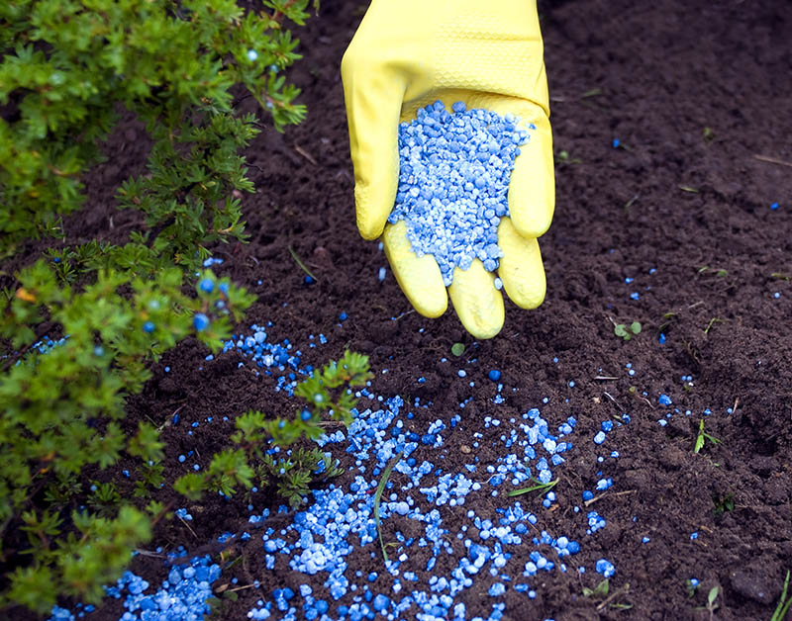
Znaš li što se nalazi na slici? Čemu služi?
___________________________________________________________________________________________________________________________________________________________________________________

Izvor sadržaja – udžbenik
Pročitaj tekst u udžbeniku Mineralne tvari u tlu na 68. i 69. stranici. Odgovori na pitanja.
- Zašto je važno da u tlu bude mineralnih tvari?
______________________________________________________________________________________________________________________________
- Što se događa s tlom kad ratari u jesen pokupe ljetinu i odnesu sve biljke s tla?
______________________________________________________________________________________________________________________________
- Zašto je stajski gnoj dobar za povećavanje plodnosti tla?
______________________________________________________________________________________________________________________________
- Zašto nije dobro tijekom više godina tlo gnojiti mineralnim (umjetnim) gnojivima?
____________________________________________________________________________________________________________________________
Izvor sadržaja- radna bilježnica
Riješi 5. zadatak u radnoj bilježnici na 58. stranici.
Izvor sadržaja- dodatni digitalni sadržaji

U VIZUALNO+ nalaze se slike mineralnog gnojiva, stajskog gnoja, nekih mahunarki. Prouči slike.
IZLAZNA KARTICA
U jednoj do dvije rečenice napiši što si naučio/naučila, zapamtio/zapamtila tijekom ovog nastavnog sata.
______________________________________________________________________________________________________________________________________________________________________________________________________

